

Project Phase II: A Simple RESTful Web Service Development with Spring Boot

Test Report

Atakan Gundeger - 2587673

Mete kabakci – 2587673

/addfestival :

metin içeren bir resim

Açıklama otomatik olarak oluşturuldu

metin içeren bir resim

Açıklama otomatik olarak oluşturuldu

/addfestivalrun :

metin içeren bir resim

Açıklama otomatik olarak oluşturuldu

metin içeren bir resim

Açıklama otomatik olarak oluşturuldu

/addconcert :

metin içeren bir resim

Açıklama otomatik olarak oluşturuldu

metin içeren bir resim

Açıklama otomatik olarak oluşturuldu

/addshow :

metin içeren bir resim

Açıklama otomatik olarak oluşturuldu

metin içeren bir resim

Açıklama otomatik olarak oluşturuldu

/addotheractivity :

metin içeren bir resim

Açıklama otomatik olarak oluşturuldu

metin içeren bir resim

Açıklama otomatik olarak oluşturuldu

tablo içeren bir resim

Açıklama otomatik olarak oluşturuldu

/addorganiser :

metin içeren bir resim

Açıklama otomatik olarak oluşturuldu

metin içeren bir resim

Açıklama otomatik olarak oluşturuldu

/getfestival/{festivalid} :

metin içeren bir resim

Açıklama otomatik olarak oluşturuldu

/getallfestivals :

metin içeren bir resim

Açıklama otomatik olarak oluşturuldu

/getfestivalrun/{festivalrunid} :

metin içeren bir resim

Açıklama otomatik olarak oluşturuldu

/getallfestivalruns/{festivalid} :

metin içeren bir resim

Açıklama otomatik olarak oluşturuldu

Since we have not add any festivalruns to given festival, empty list is our expected answer.

/getshortfestivalrun/{duration} :

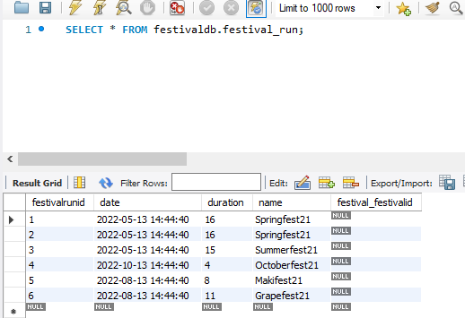

This is all our festivalruns, and we tested for duration less than 9.

metin içeren bir resim

Açıklama otomatik olarak oluşturuldu

/getfestivalsforacity/{city} :

metin içeren bir resim

Açıklama otomatik olarak oluşturuldu